Паттерн Mediator и CQRS
Паттерн Mediator (Посредник) - это поведенческий паттерн проектирования, который используется для снижения связности между объектами, обеспечивая их взаимодействие через посредника. Этот паттерн упрощает коммуникацию между объектами и делает систему более гибкой и поддерживаемой.
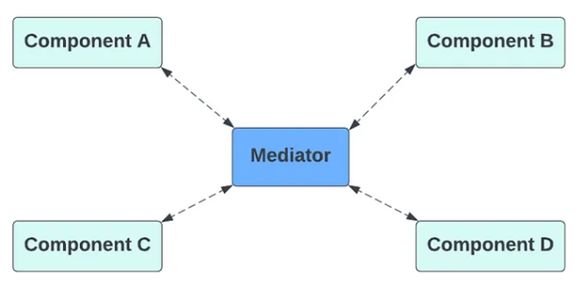
Согласно паттерну Mediator, прямая связь между компонентами, которые должны оставаться независимыми, должна быть прекращена. Вместо этого эти компоненты должны взаимодействовать косвенно, вызывая специальный объект-посредник. Объект-посредник, в свою очередь, управляет и направляет связь соответствующим компонентам. Таким образом, компоненты полагаются на один класс-посредник, избегая тесной связи друг с другом.
Когда использовать Mediator?
- Когда есть множество объектов, которым нужно взаимодействовать друг с другом, но напрямую связывать их нежелательно.
- Когда требуется уменьшить зависимость между модулями в коде.
- Когда необходимо централизованно управлять взаимодействием между компонентами системы.
Пример реализации Mediator
Рассмотрим классический пример чата, где пользователи могут отправлять сообщения друг другу через посредника. Для этого примера, создадим приложение по типу Console App.
1. Определяем интерфейс посредника:

public interface IMediator
{
void SendMessage(string message, Colleague colleague);
}

2. Создаем абстрактный класс коллег (Colleague):

public abstract class Colleague
{
protected IMediator _mediator;

public Colleague(IMediator mediator)
{
_mediator = mediator;
}
}

Каждый участник чата будет взаимодействовать через медиатор.
3. Создаем конкретные классы коллег:

public class User : Colleague
{
public string Name { get; }

public User(IMediator mediator, string name) : base(mediator)
{
Name = name;
}

public void Send(string message)
{
Console.WriteLine($"{Name} sends a message: {message}");
_mediator.SendMessage(message, this);
}

public void Receive(string message)
{
Console.WriteLine($"{Name} received a message: {message}");
}
}

4. Создаем класс ChatMediator:

public class ChatMediator : IMediator
{
private List<User> _users = new List<User>();

public void Register(User user)
{
_users.Add(user);
}

public void SendMessage(string message, Colleague sender)
{
foreach (var user in _users)
{
if (user != sender)
{
user.Receive(message);
}
}
}
}

Этот класс будет управлять отправкой сообщений.
Теперь протестируем работу Mediator:

class Program
{
static void Main()
{
ChatMediator chat = new ChatMediator();

User alice = new User(chat, "Alice");
User bob = new User(chat, "Bob");
User charlie = new User(chat, "Charlie");

chat.Register(alice);
chat.Register(bob);
chat.Register(charlie);

alice.Send("Hello, people!");
bob.Send("Hello, Alice!");
}
}

Паттерн Mediator позволяет централизовать управление взаимодействием между объектами, устраняя прямые зависимости между ними. Это делает код более модульным, удобным для поддержки и расширения. Вместо того чтобы объекты напрямую общались друг с другом, они взаимодействуют через медиатор, что упрощает изменение логики без необходимости изменять каждый компонент отдельно. Однако при чрезмерном усложнении медиатор может стать перегруженным, что требует грамотного проектирования.
Mediator — отличный паттерн, когда нужно организовать взаимодействие множества объектов без жестких связей. Он активно используется в Blazor (MediatR), WPF, ASP.NET Core и других фреймворках.
Варианты использования паттерна медиатора в программном обеспечении
- ESB - корпоративная сервисная шина
- Брокеры сообщений, такие как RabbitMQ и Kafka
- Реализация CQRS
Реализация паттерна медиатора с помощью библиотеки MediatR
В контексте бизнес-логики каждый компонент взаимодействует с посредником, а посредник берет на себя ответственность за облегчение взаимодействия между различными компонентами. Еще один сценарий, в котором паттерн посредника оказывается полезным, — это контроллеры .NET. Вместо того чтобы внедрять все менеджеры в контроллеры, вы можете просто внедрить посредника, позволив ему обрабатывать взаимодействие с другими менеджерами.
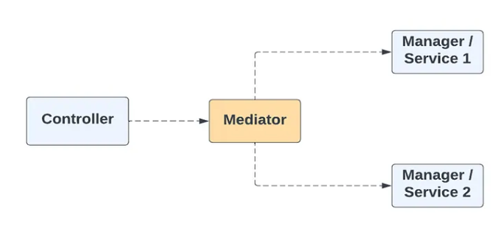
В ASP.NET Core для реализации этого паттерна часто используют библиотеку MediatR. Она позволяет разделить ответственность, направляя команды (Commands) и запросы (Queries) к соответствующим обработчикам, что делает код более модульным и удобным для тестирования.
Использование MediatR особенно полезно в многоуровневых архитектурах, где требуется слабосвязанное взаимодействие между слоями приложения. Оно позволяет контроллерам оставаться тонкими, а бизнес-логику выносить в отдельные обработчики, упрощая поддержку и масштабирование проекта. Пример использования CQRS и MerdiatR, в чистой архитектуре, мы рассмотрим на следующем уроке.
Создание и настройка проекта
Чтобы создать проект MediatRWebApi, запустите Visual Studio и выберите в меню File (Файл) - New Project (Создать Проект). Укажите шаблон проекта ASP.NET Core Web Api. Введите MediatRWebApi, в поле Name, на следующей странице укажите Framework .Net 9.0 и нажмите кнопку Create:
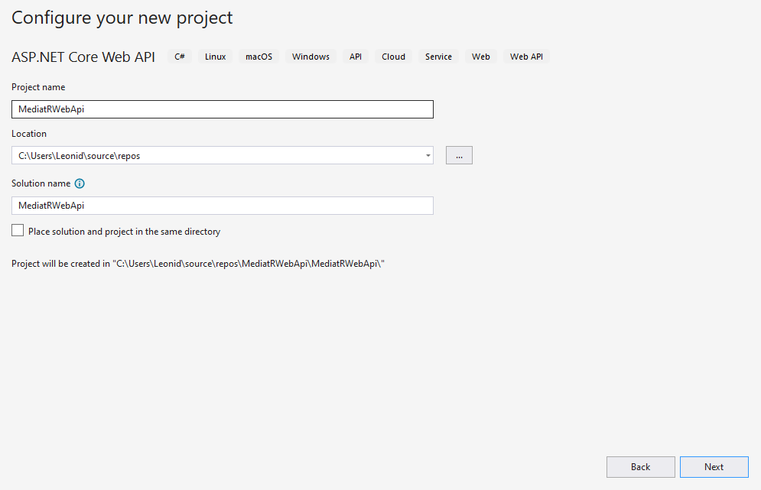
Выполним удаление контроллера WeatherForecastController и класса WeatherForecast, так как они нам не пригодятся:
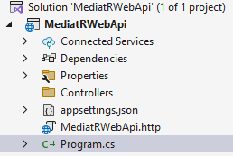
Теперь, добавим библиотеку MediatR через NuGet:
Install-Package MediatR
Это основная библиотека, содержащая сам механизм посредника (Mediator). А также, расширение для интеграции MediatR с ASP.NET Core DI-контейнером.
Так же, добавим библиотеку для работы с EF Core:
Install-Package Microsoft.EntityFrameworkCore.SqlServer
Перейдем в класс Program и добавим поддержку MediatR в DI-контейнер:

var builder = WebApplication.CreateBuilder(args);

// Регистрируем MediatR
builder.Services.AddMediatR(cfg => cfg.RegisterServicesFromAssembly(Assembly.GetExecutingAssembly()));

builder.Services.AddControllers();
builder.Services.AddOpenApi();

var app = builder.Build();

if (app.Environment.IsDevelopment())
{
app.MapOpenApi();
}

app.UseHttpsRedirection();
app.UseAuthorization();
app.MapControllers();
app.Run();

Модель пользователя и настройка базы данных через Entity Framework Core
В корне проекта, создадим папку Models, внутри которой, добавим класс User, со следующим содержимым:

public class User
{
public int Id { get; set; }
public string Name { get; set; } = string.Empty;
public string Email { get; set; } = string.Empty;
}

Контекст базы данных – это класс, который связывает модель данных и базу данных в EF Core. В корне проекта, создадим папку Data, внутри которой, добавим класс ApplicationContext, со следующим содержимым:

public class ApplicationContext : DbContext
{
public DbSet<User> Users { get; set; }

public ApplicationContext(DbContextOptions<ApplicationContext> options) : base(options)
{
Database.EnsureCreated();
}

protected override void OnModelCreating(ModelBuilder modelBuilder)
{
base.OnModelCreating(modelBuilder);

modelBuilder.Entity<User>().HasData(
new User { Id = 1, Name = "Max", Email = "max@gmail.com" },
new User { Id = 2, Name = "Tom", Email = "tom@example.com" },
new User { Id = 3, Name = "Anna", Email = "anna@example.com" },
new User { Id = 4, Name = "John", Email = "john@gmail.com" },
new User { Id = 5, Name = "Marry", Email = "marry@example.com" }
);
}
}

Определим в файле appsettings.json строку подключения:
"ConnectionStrings": {
"DefaultConnection": "Server=(localdb)\\mssqllocaldb;Database=mediatRWebApiDb;Trusted_Connection=True;"
}
Перейдем в класс Program и зарегистрируем контекст базы данных в ASP.NET Core Dependency Injection (DI):

// Регистрируем ApplicationContext
builder.Services.AddDbContext<ApplicationContext>(opts => {
opts.UseSqlServer(
builder.Configuration["ConnectionStrings:DefaultConnection"]);
});

Определение интерфейса и репозитория
Начнем с интерфейса IUser, который будет определять, какие методы доступны для работы с пользователями. В корне проекта, определим папку Interfaces, внутри которой добавим интерфейс IUser, со следующим содержимым:

public interface IUser
{
Task<List<User>> GetAllUsersAsync();
Task<User?> GetUserByIdAsync(int id);
Task<User> CreateUserAsync(User user);
Task<bool> UpdateUserAsync(User user);
Task<bool> DeleteUserAsync(int id);
}

Теперь создадим класс UserRepository, который реализует IUser. В корне проекта, определим папку Repositories, внутри которой добавим интерфейс UserRepository, со следующим содержимым:
public class UserRepository : IUser
{
private readonly ApplicationContext _context;
public UserRepository(ApplicationContext context)
{
_context = context;
}

public async Task<User> CreateUserAsync(User user)
{
_context.Users.Add(user);
await _context.SaveChangesAsync();
return user;
}

public async Task<bool> DeleteUserAsync(int id)
{
_context.Users.Remove(new User { Id = id });
int rows = await _context.SaveChangesAsync();
return rows > 0;
}

public async Task<List<User>> GetAllUsersAsync()
{
return await _context.Users.ToListAsync();
}

public async Task<User?> GetUserByIdAsync(int id)
{
return await _context.Users.FirstOrDefaultAsync(e => e.Id == id);
}

public async Task<bool> UpdateUserAsync(User user)
{
_context.Users.Update(user);
int rows = await _context.SaveChangesAsync();
return rows > 0;
}
}

Перейдем в класс Program и добавим интерфейс с реализацией в сервисы:

builder.Services.AddScoped<IUser, UserRepository>();

Создание запроса (Query) и обработчика
В архитектуре CQRS (Command Query Separation) запросы используются для получения данных, а команды – для их изменения. Это позволяет разделить ответственность и сделать код более понятным. Это все мы рассматривали на прошлом уроке.
Запрос (Query) – это объект запроса данных, который передается в MediatR, а затем обрабатывается специальным обработчиком (Handler). Вместо того чтобы запрашивать данные напрямую в контроллере, мы передадим запрос через MediatR, который сам решит, какой обработчик должен выполнить этот запрос.
Создадим сам запрос (Query)
Запрос – это просто класс, который реализует интерфейс IRequest<T>, где T – это тип возвращаемого результата. В корне проекта, создадим папку Commands, внутри которой, добавим класс GetUsersQuery.
Таким образом, использование IRequest<List<User>> позволяет использовать MediatR для передачи данных между компонентами, улучшая разделение ответственности и поддержку чистой архитектуры.
Мы хотим получить список пользователей, запрос будет выглядеть так:

namespace MediatRWebApi.Commands
{
public class GetUsersQuery: IRequest<List<User>>
{
}
}

GetUsersQuery – это сам запрос, который мы отправляем через MediatR. Этот запрос ничего не содержит, но в сложных сценариях сюда можно передавать фильтры, параметры поиска и т. д.
Создадим обработчик запроса (Command Handler)
Когда MediatR получает запрос, он ищет подходящий обработчик (Handler) и передает ему этот запрос. Обработчик содержит бизнес-логику, которая отвечает на запрос (например, получает данные из базы).
В корне проекта, создадим папку Handlers, внутри которой, добавим класс GetUsersQueryHandler, со следующим содержимым:

namespace MediatRWebApi.Handlers
{
public class GetUsersQueryHandler : IRequestHandler<GetUsersQuery, List<User>>
{
private readonly IUser _users;

public GetUsersQueryHandler(IUser users)
{
_users = users;
}

public async Task<List<User>> Handle(GetUsersQuery request, CancellationToken cancellationToken)
{
return await _users.GetAllUsersAsync();
}
}
}

Конструктор принимает IUser – это зависимость, через которую мы получаем данные. Метод Handle выполняет запрос – он получает данные через _users и возвращает список пользователей.
Использование MediatR в контроллере
Теперь контроллер может просто отправить запрос через MediatR, а обработчик сам разберется, как его обработать. В папке Controllers, создадим контроллер UsersController, со следующим содержимым:

namespace MediatRWebApi.Controllers
{
[Route("api/[controller]")]
[ApiController]
public class UsersController : ControllerBase
{
private readonly IMediator _mediator;
public UsersController(IMediator mediator)
{
_mediator = mediator;
}

[HttpGet]
public async Task<ActionResult<List<User>>> GetUsers()
{
var users = await _mediator.Send(new GetUsersQuery());
return Ok(users);
}
}
}

IMediator _mediator – это объект MediatR, через который мы отправляем запрос.
await _mediator.Send(new GetUsersQuery()) – отправляем запрос без знания о его обработчике. Контроллер остается чистым – он только вызывает MediatR, а вся логика обработки запроса выполняется в GetUsersQueryHandler.
Запустим приложение и проверим его работу:
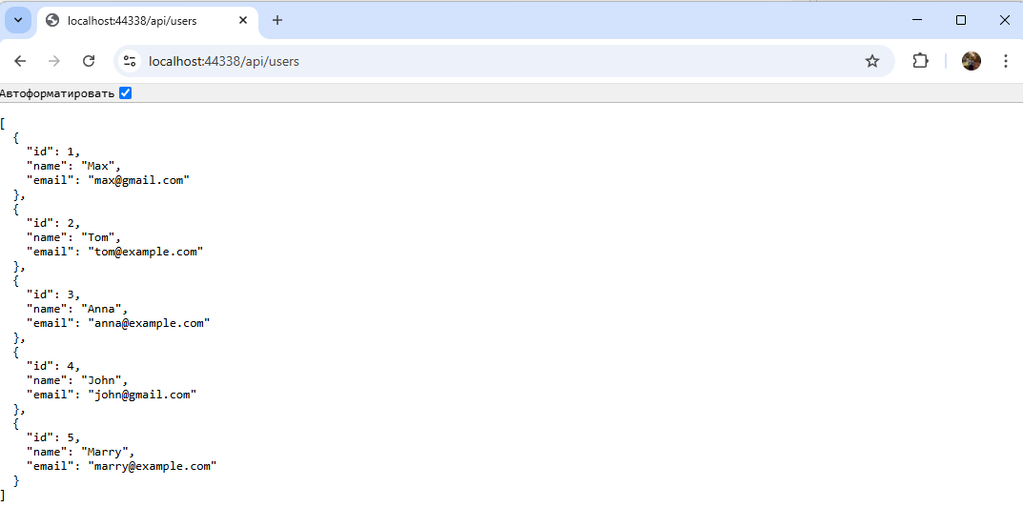
Как видно все работает. Давайте в таком же стиле, выполним остальные CRUD операции. Для начала, опишем классы команд, которые добавим в папку Commands:

public class AddUserCommand : IRequest<User>
{
public string Name { get; set; }
public string Email { get; set; }

public AddUserCommand(string name, string email)
{
Name = name;
Email = email;
}
}
public class GetUserByIdQuery: IRequest<User>
{
public int Id { get; set; }
public GetUserByIdQuery(int id)
{
Id = id;
}
}
public class DeleteUserCommand : IRequest<bool>
{
public int Id { get; set; }

public DeleteUserCommand(int id)
{
Id = id;
}
}
public class UpdateUserCommand : IRequest<User>
{
public int Id { get; set; }
public string Name { get; set; }
public string Email { get; set; }

public UpdateUserCommand(int id, string name, string email)
{
Id = id;
Name = name;
Email = email;
}
}

Теперь, опишем классы обработчиков, которые добавим в папку Handlers:

public class AddUserCommandHandler : IRequestHandler<AddUserCommand, User>
{
private readonly IUser _userRepository;

public AddUserCommandHandler(IUser userRepository)
{
_userRepository = userRepository;
}

public async Task<User> Handle(AddUserCommand request, CancellationToken cancellationToken)
{
var user = new User
{
Name = request.Name,
Email = request.Email
};

await _userRepository.CreateUserAsync(user);
return user;
}
}

public class GetUserByIdQueryHandler : IRequestHandler<GetUserByIdQuery, User>
{
private readonly IUser _userRepository;

public GetUserByIdQueryHandler(IUser userRepository)
{
_userRepository = userRepository;
}

public async Task<User> Handle(GetUserByIdQuery request, CancellationToken cancellationToken)
{
return await _userRepository.GetUserByIdAsync(request.Id);
}
}

public class DeleteUserCommandHandler : IRequestHandler<DeleteUserCommand, bool>
{
private readonly IUser _userRepository;

public DeleteUserCommandHandler(IUser userRepository)
{
_userRepository = userRepository;
}

public async Task<bool> Handle(DeleteUserCommand request, CancellationToken cancellationToken)
{
var success = await _userRepository.DeleteUserAsync(request.Id);
return success;
}
}

public class UpdateUserCommandHandler : IRequestHandler<UpdateUserCommand, User>
{
private readonly IUser _userRepository;

public UpdateUserCommandHandler(IUser userRepository)
{
_userRepository = userRepository;
}

public async Task<User> Handle(UpdateUserCommand request, CancellationToken cancellationToken)
{
var user = await _userRepository.GetUserByIdAsync(request.Id);
if (user == null) return null;

user.Name = request.Name;
user.Email = request.Email;

await _userRepository.UpdateUserAsync(user);

return user;
}
}

Перейдём в контроллер UsersController и добавим соответствующие действия:

[Route("api/[controller]")]
[ApiController]
public class UsersController : ControllerBase
{
private readonly IMediator _mediator;
public UsersController(IMediator mediator)
{
_mediator = mediator;
}

[HttpGet]
public async Task<ActionResult<List<User>>> GetUsers()
{
var users = await _mediator.Send(new GetUsersCommand());
return Ok(users);
}

[HttpGet("{id}")]
public async Task<IActionResult> GetUserById(int id)
{
var command = new GetUserByIdQuery(id);

// Отправка команды через Mediator для получения пользователя по Id
var user = await _mediator.Send(command);

if (user == null)
{
return NotFound("User not found.");
}

return Ok(user);
}

[HttpPost]
public async Task<IActionResult> AddUser([FromBody] AddUserCommand command)
{
if (command == null)
{
return BadRequest("Invalid user data.");
}

// Отправка команды через Mediator для добавления пользователя
var user = await _mediator.Send(command);
return CreatedAtAction(nameof(GetUserById), new { id = user.Id }, user);
}

[HttpDelete("{id}")]
public async Task<IActionResult> DeleteUser(int id)
{
var command = new DeleteUserCommand(id);

// Отправка команды через Mediator для удаления пользователя
var success = await _mediator.Send(command);

if (!success)
{
return NotFound("User not found.");
}

return NoContent();
}

[HttpPut("{id}")]
public async Task<IActionResult> UpdateUser(int id, [FromBody] UpdateUserCommand command)
{
if (id != command.Id)
{
return BadRequest("User ID mismatch.");
}

// Отправка команды через Mediator для обновления пользователя
var updatedUser = await _mediator.Send(command);

if (updatedUser == null)
{
return NotFound("User not found.");
}

return Ok(updatedUser);
}
}

Каждый метод контроллера использует MediatR для отправки команд, что позволяет отделить логику обработки запросов от контроллера. Контроллеры работают с командой, отправляя её через медиатор, а медиатор в свою очередь вызывает обработчики команд, которые выполняют бизнес-логику.
Важный аспект MediatR — это то, что код контроллеров остается чистым, фокусируется только на обработке HTTP-запросов, и вся логика работы с данными или бизнес-логикой инкапсулируется в обработчиках команд.
Логика работы с данными — через репозитории и команды — делегируется обработчикам, что улучшает читаемость и масштабируемость проекта.

